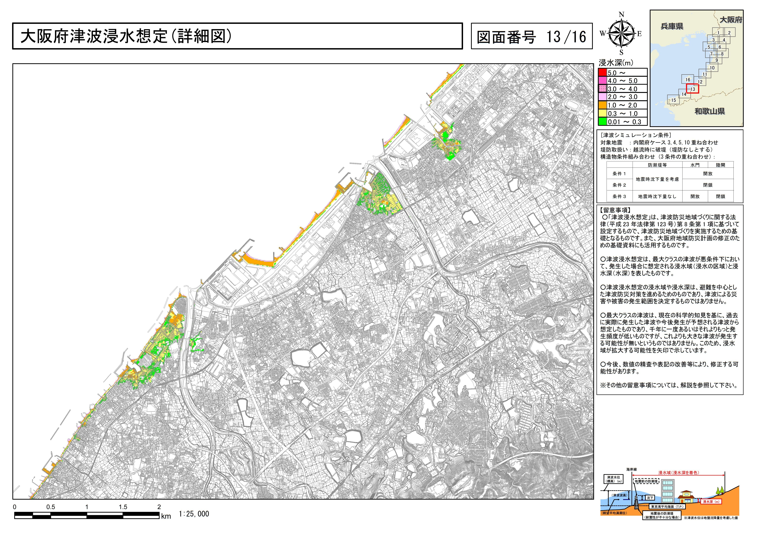
岡田漁港の水位変化
【留意事項】

○「津波浸水想定」は、津波防災地域づくりに関する法律（平成23年法律第123号）第8条第1項に基づいて設定するものです。市町村のハザードマップ策定や津波防災地域づくりを実施するための基礎となるものです。

○津波浸水想定は、大阪府沿岸に最大クラスの津波をもたらすと想定される津波断層モデルとして、内閣府「南海トラフの巨大地震モデル検討会」が公表した11のモデルから、大阪府域に最も大きな影響を与えると考えられるケース3,4,5,10の４つのモデルを選定しました。
これら4ケースごとに、防潮堤の沈下を考慮し、防潮施設の開閉状況に応じた3つのシミュレーション結果を重ね合わせ、悪条件となる場合に想定される浸水域（浸水の区域）と浸水深（水深）を表したものです。したがって、必ずしも同時に発生するものではありません。

○津波浸水想定の浸水域や浸水深は、避難を中心とした津波防災対策を進めるためのものであり、津波による災害の発生範囲を決定するものではありません。また、一定の条件を設定し計算した結果のため、着色されていない区域が必ずしも安全というわけではありません。

○最大クラスの津波は、現在の科学的知見を基に、過去に実際に発生した津波や今後発生が予想される津波から想定したものであり、千年に一度あるいはそれよりもっと発生頻度が低いものですが、これよりも大きな津波が発生する可能性が無いというものではありません。このため、浸水域が拡大する可能性を矢印で示しています。

○今後、数値の精査や表記の改善等により、修正する可能性があります。

※その他の留意事項については、解説を参照して下さい。

